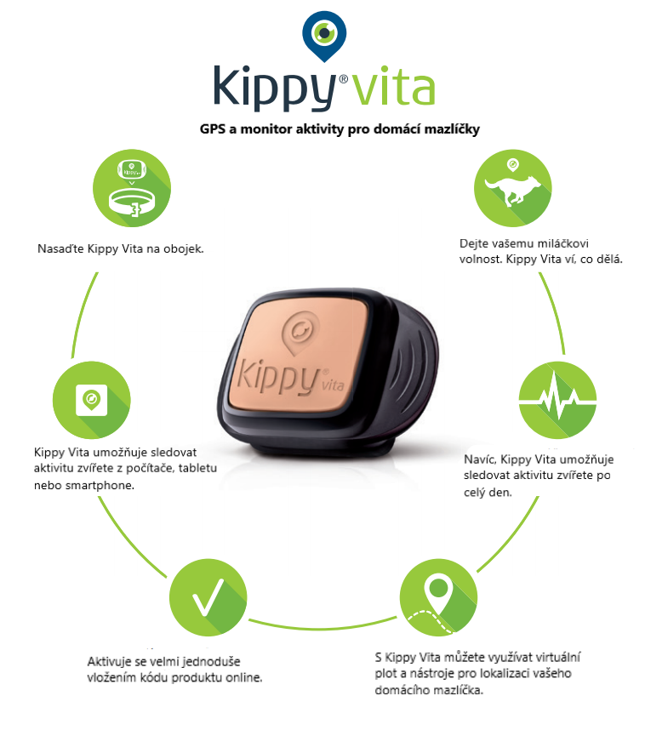

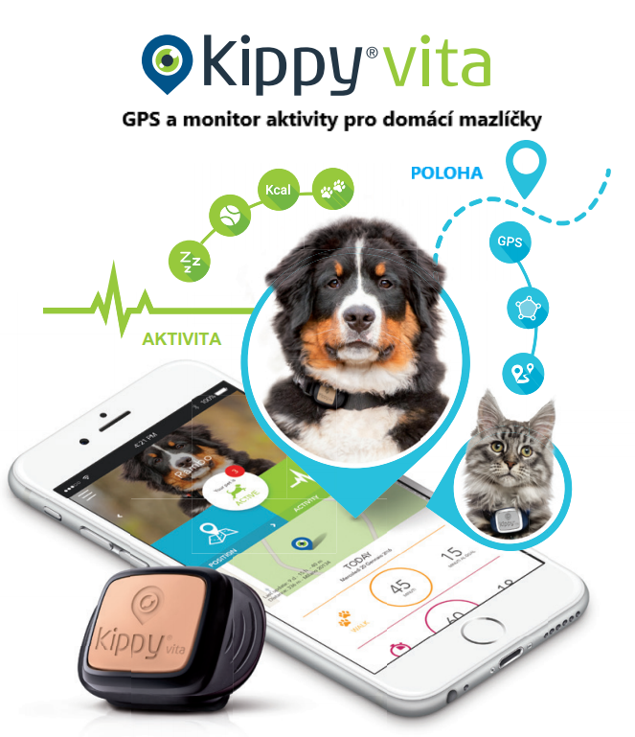

Kippy Vita je zařízení, které kombinuje GPS technologii a monitoring tělesné aktivity. Všechna data zůstávají uložená, jsou lehce pochopitelná a viditelná na smartphone, tabletu nebo na počítači.
Navíc, díky systému upozornění a hlášení, jste s vaším domácím mazlíčkem v neustálém spojení.
Kippy Vita je nástroj se speciálně navrženou aplikací a sledovacím systémem. Vhodný také pro fungování v zahraničí.

JAK SLEDOVAT VAŠEHO DOMÁCÍHO MAZLÍČKA
Kippy Vita využívá pro sledování dvě různé technologie: GPS a LBS (pokud není dostupný GPS signál).
Pokrytí: Evropa, Turecko, Indie a Jižní Afrika.

Navštivte stránky www.kippy.eu, kde získáte informace ohledně nákladů na servis.

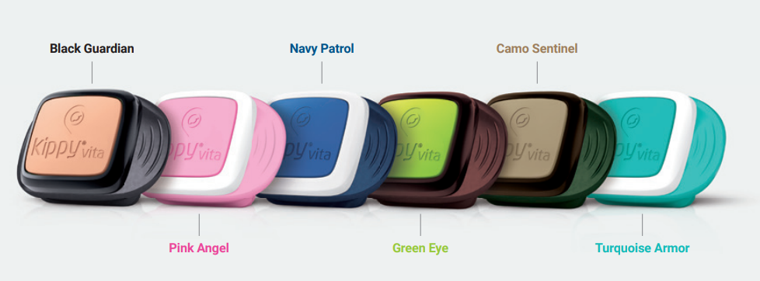

Kippy Vita je chráněné plastovým obalem odolným vůči nárazům a tělesné síle zvířete.
Kippy Vita je zcela vodotěsné. Váš mazlíček si může pokojně hrát v blízkosti vody.
Extrémně dlouhá životnost baterie. Lze dobíjet přes USB nebo ze sítě. Indikátor stavu baterie v aplikaci nebo na stránce www.kippy.eu.

APLIKACE
Sledujte a monitorujte aktivitu a polohu zvířete pomocí telefonu, tabletu nebo PC.
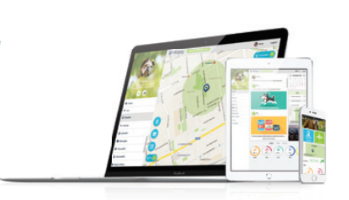
Stáhněte si zdarma aplikaci Kippy Vita z App Store pro iPhone a i Pad, z Google Play pro smartphone a tablety Android, a z Windows Store pro všechny Windows zařízení.

FUNKCE

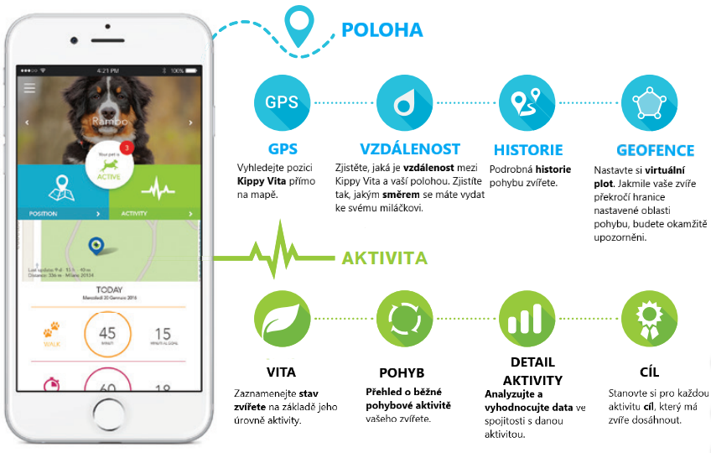

ZÁRUKA
Prohlášení o shodě, záruční a pozáruční servis
Přístroj byl schválen pro použití v zemích EU a je proto opatřen značkou CE. Veškerá potřebná dokumentace je k dispozici na webových stránkách dovozce, na vyžádání u dovozce a na prodejně u dovozce.
Adresa, na které naleznete prohlášení o shodě a aktuální návod (záložka ke stažení):
https://www.elektro-obojky.cz/gps-obojky-pro-psy/gps-obojek-kippy-vita

Změny technických parametrů, vlastností a tiskové chyby vyhrazeny.

Záruční a pozáruční opravy zabezpečuje dovozce:
Reedog s. r.o.,
Sedmidomky 459/8, Praha
Infolinka: 216 216 106
Email: info@elektro-obojky.cz

